BÀI TẬP DÀNH CHO HỌC SINH KHÁ, GIỎI – LỚP 7
TUẦN 11
ĐẠI SỐ
Bài 1: Cho biết x tỉ lệ thuận với y theo hệ số tỉ lệ 0,8 và y tỉ lệ thuận với z theo hệ số tỉ lệ 5. Hãy chứng tỏ rằng x tỉ lệ thuận với z và tìm hệ số tỉ lệ.
* Hướng dẫn, gợi ý làm bài:
- Viết công thức biểu diễn x theo y (1)
- Viết công thức biểu diễn y theo z (2)
Thay (2) vào (1), ta được công thức biểu diễn x theo z. Tìm hệ số tỉ lệ.
Bài 2:
Biết rằng 5m dây đồng nặng 43g. Hỏi 10km dây đồng như thế nặng bao nhiêu kilôgam? | 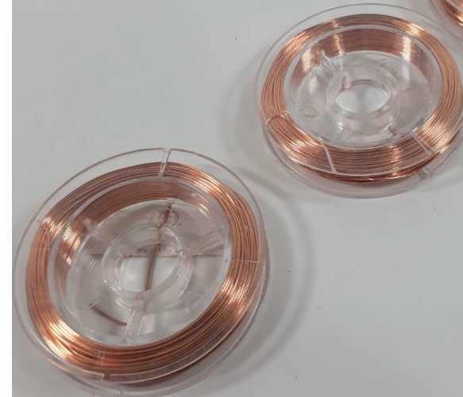
* Hướng dẫn, gợi ý làm bài:
- Chiều dài và khối lượng của dây đồng là hai đại lượng tỉ lệ thuận.
- Áp dụng tính chất của đại lượng tỉ lệ thuận.
Bài 3:
Để làm nước mơ, người ta thường ngâm mơ theo công thức: 2kg mơ ngâm với 2,5kg đường. Hỏi cần bao nhiêu kg đường để ngâm 5kg mơ? | 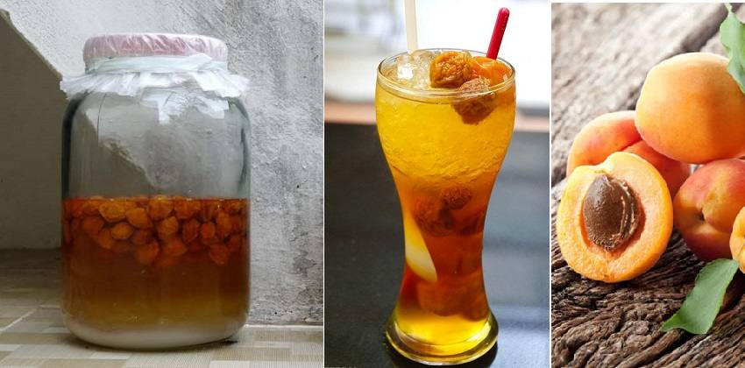
* Hướng dẫn, gợi ý làm bài:
- Số kg mơ và số kg đường để làm nước mơ là hai đại lượng tỉ lệ thuận.
- Áp dụng tính chất của đại lượng tỉ lệ thuận.
Bài 4: Học sinh của ba lớp 7A, 7B, 7C cần phải trồng và chăm sóc 63 cây xanh. Trong đó, lớp 7A có 40 học sinh, lớp 7B có 42 học sinh, lớp 7C có 44 học sinh. Hỏi mỗi lớp phải trồng và chăm sóc bao nhiêu cây xanh? Biết rằng số cây xanh tỉ lệ với số học sinh.
* Hướng dẫn, gợi ý làm bài:
- Gọi số cây xanh cần phải trồng và chăm sóc của lớp 7A, 7B, 7C lần lượt là a, b, c (cây)
- Theo đề bài, ta có: $\frac{a}{40}=\frac{b}{42}=\frac{c}{44}$ và $a+b+c=63$
- Áp dụng tính chất dãy tỉ số bằng nhau:…
- Từ đó, suy ra số cây mỗi lớp phải trồng và chăm sóc.
Bài 5: Biết độ dài các cạnh của một tam giác tỉ lệ với 3; 4; 5. Tính độ dài mỗi cạnh của tam giác đó, biết rằng cạnh lớn nhất dài hơn cạnh nhỏ nhất là 6m.
* Hướng dẫn, gợi ý làm bài:
- Độ dài ba cạnh của tam giác cần tìm lần lượt là x, y, z (m)
- Theo đề bài, ta có: $\frac{x}{3}=\frac{y}{4}=\frac{z}{5}$ và $z-x=6$
- Áp dụng tính chất dãy tỉ số bằng nhau:…
- Từ đó, suy ra độ dài ba cạnh cần tìm.

HÌNH HỌC
Bài 1: Cho góc nhọn xOy. Vẽ cung tròn tâm O, cung này cắt Ox, Oy theo thứ tự ở A, B. Vẽ các cung tròn tâm A và tâm B có cùng bán kính sao cho chúng cắt nhau ở điểm C nằm trong góc xOy. Nối O với C. Chứng minh rằng OC là tia phân giác của góc xOy.
* Hướng dẫn, gợi ý làm bài:
- Nối B với C, nối A với C.  - Chứng minh: $ΔO$BC = $Δ$OAC (c.c.c)  - Vì $ΔO$BC = $Δ$OAC  nên $\hat{BOC}=\hat{AOC}$ (2 góc tương ứng)  $⟹$ OC là tia phân giác của góc xOy. | 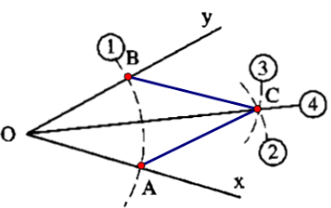
Bài 2: Cho đoạn thẳng AB dài 4cm. Vẽ đường tròn tâm A bán kính 2cm và đường tròn tâm B bán kính 3cm, chúng cắt nhau ở C và D. Chứng minh rằng: AB là tia phân giác của góc CAD.
* Hướng dẫn, gợi ý làm bài:
- Nối các đoạn AC, AD, BC, BD.  - Chứng minh: $ΔA$BC = $Δ$ABD (c.c.c)  - Vì $ΔA$BC = $Δ$ABD  nên $\hat{CAB}=\hat{DAB}$ (2 góc tương ứng)  $⟹$ AB là tia phân giác của góc CAD. | 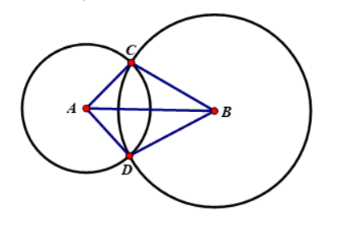

Bài 3: Cho tam giác ABC. Vẽ cung tròn tâm A bán kính bằng BC, vẽ cung tròn tâm C bán kính bằng BA, chúng cắt nhau ở D (D và B nằm khác phía đối với AC).
a) Chứng minh: $Δ$ABC = $Δ$CDA.
b) Chứng minh rằng: AD // BC
* Hướng dẫn, gợi ý làm bài:
- Nối các đoạn AD, CD.  a) Chứng minh: $ΔA$BC = $Δ$CDA (c.c.c)  b) Vì $Δ$ABC = $Δ$CDA  nên $\hat{CAD}=\hat{BCA}$ (2 góc tương ứng)  mà hai góc này ở vị trí so le trong.  $⟹$ AD // BC. | 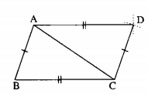

Bài 4: Tam giác ABC có AB = AC, M là trung điểm của BC.
a) Chứng minh: $Δ$ABM = $Δ$ACM.
b) Chứng minh rằng: AM $⊥$ BC
c) Chứng minh rằng: AM là tia phân giác của góc BAC.

* Hướng dẫn, gợi ý làm bài:
- Nối các đoạn AM.  a) Chứng minh: $ΔA$BM = $Δ$ACM (c.c.c)  b) Vì $ΔA$BM = $Δ$ACM  nên $\hat{AMB}=\hat{AMC}$ (2 góc tương ứng)  mà $\hat{AMB}+\hat{AMC}={180}^{0}$ (kề bù).  $⟹$ $\hat{AMB}=\hat{AMC}={180}^{0}:2={90}^{0}$.  $⟹$ AM $⊥$ BC.  c) HS tự làm tương tự các câu trên. | 